

**计算机组织与体系结构 课程实验报告**

成 绩

**实验名称 计算机组织与体系结构实验**

计算机科学与技术学院 1903015 班

姓名  **吕思勤**  学号 **19030130448**

同作者 无

实验日期 2021 年  5 月 15 日至 6 月 19 日

实验地点 **EII312** 实验批次 **第6批**

|  |
| --- |
| 指导教师评语：  指导教师：  年 月 日 |
| **实验报告内容基本要求及参考格式**  一、实验目的  二、实验所用仪器（或实验环境）  三、实验基本原理及步骤（或方案设计及理论计算）  四、实验数据记录（或仿真及软件设计）  五、实验结果分析及回答问题（或测试环境及测试结果） |

**实验一 存储器实验**

**一．实验目的**

1、用文本编辑器编辑mif文件配置ROM，加载于ROM中

2、掌握FPGA中lpm_ROM只读存储器配置方法。

3、验证FPGA中mega_lpm_ROM的功能。

**二．实验原理**

ALTERA的FPGA中有许多可调用的LPM (Library Parameterized Modules)参数化的模块库，可构成如lpm_rom、lpm_ram_io、lpm_fifo、lpm_ram_dq的存储器结构。CPU中的重要部件，如RAM、ROM可直接调用他们构成，因此在FPGA中利用嵌入式阵列块EAB可以构成各种结构的存储器，lpm_ROM是其中的一种。lpm_ROM有3组信号：地址信号address[ ]、数据信号q[ ]、时钟信号clk。由于ROM是只读存储器，所以它的数据口是单向的输出端口，ROM中的数据是在对FPGA现场配置时，通过配置文件一起写入存储单元的。

**三．实验步骤**

（1）用图形编辑，进入mega_lpm元件库，调用lpm_rom元件，设置地址总线宽度a[]和数据总线宽度q[]，分别为6位和8位,并添加输入输出引脚。如图所示：

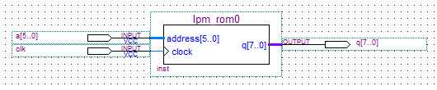

（2）波形仿真

打开QuartusII，选File -> New other files -> Vector Waveform File，点击OK进入仿真界面。点Node Finder，点list选中需要仿真的信号，a[5..0]，clk ，[7..0]点击 OK -> OK.加入信号，点快捷键仿真。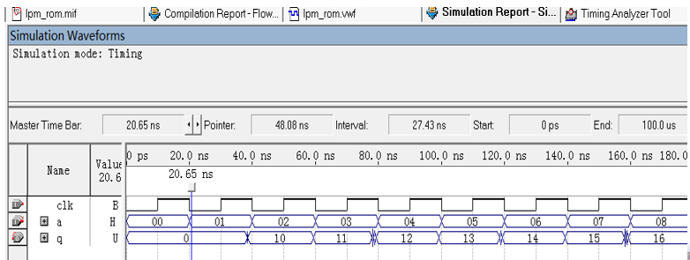

**四．实验结果**

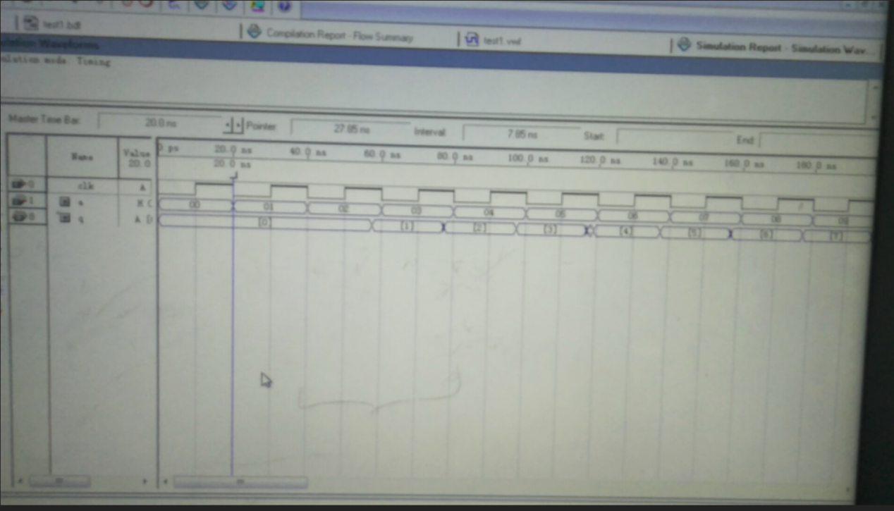

**五．实验心得体会**

通过本次实验，我认识了QuartusII这一软件，同时也对存储器的工作原理有了一定的了解，验证了lpm_ROM只读存储器的功能，学会了lpm_rom的功能及其使用方法，理解了存储器工作的硬件相关，并于理论课程联系了起来，加深了我的认识。

**实验二 运算器实验**

1. **实验目的**

了解简单运算器的数据传输通路**。**

验证运算功能发生器的组合功能。

掌握算术逻辑运算加、减、与的工作原理。

**二．实验内容**

1．实验原理

算术逻辑单元运算器ALU181根据74LS181的功能，用VHDL硬件描述语言编辑而成，构成8位字长的ALU。参加运算的两个8位数据分别为A[7..0]和B[7..0]，运算模式由S[3..0]的16种组合决定，S[3..0]的值由4位2进制计数器LPM_COUNTER产生，计数时钟是Sclk（图2-1）；此外，设M=0，选择算术运算，M=1为逻辑运算，CN为低位的进位位；F[7..0]为输出结果，CO为运算后的输出进位位。两个8位数据由总线IN[7..0]分别通过两个电平锁存器74373锁入，ALU功能如表所示。

2. 真值表 3.电路图

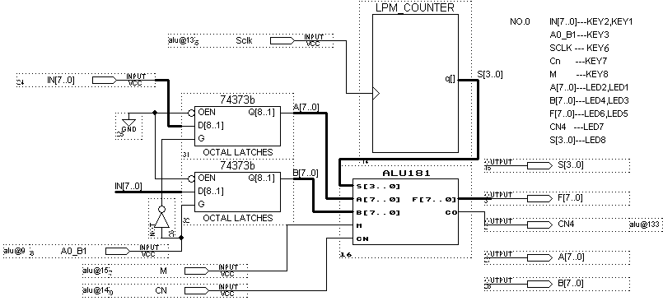

**三．实验步骤**

（1）以原理图方式建立顶层文件工程

选择图形方式，电路图，从Quartus II的基本元件库中将各元件调入图形编辑窗口、连线，添加输入输出引脚。

（2）设计ALU元件

在Quartus II 环境下，编辑器Text Editor输入ALU181.VHD算术逻辑单元文件，并将文件制作成一个可调用的原理图元件。

（3）芯片编程Programming

打开编程窗口。将配置文件ALU.sof下载到FPGA中。

（4）选择实验系统的电路模式是NO.0，验证ALU的运算器的算术运算和逻辑运算功能

根据表2-1，从键盘输入数据A[7..0]和B[7..0]，并设置S[3..0]、M、Cy，验证ALU运算器的算术运算和逻辑运算功能，记录实验数据。

**四．实验数据**

|  |  |  |  |  |  |
| --- | --- | --- | --- | --- | --- |
| S3 S2 S1 S0 | A[7..0] | B[7..0] | 算术运算 M=0 | | 逻辑运算（M=1） |
| cn=0（无进位） | cn=1（有进位） |
| 0000 | AA | 55 | F= OAA | F=OAB | F=（155 |
| 0001 | AA | 55 | F=OFF | F=100 | F=100 |
| 0010 | AA | 55 | F=1AA | F=1AB | F=055 |
| 0011 | AA | 55 | F=000 | F=1FF | F=000 |
| 0100 | FF | 01 | F=1FD | F=1FE | F=1FE |
| 0101 | FF | 01 | F=1FD | F=1FE | F=1FE |
| 0110 | FF | 01 | F=OFE | F=OFD | F=OFE |
| 0111 | FF | 01 | F=1FE | F=1FE | F=OFE |
| 1000 | FF | FF | F=1FE | F=1FE | F=OOO |
| 1001 | FF | FF | F=1FE | F=1FF | F=1FF |
| 1010 | FF | FF | F=OFE | F=OFF | F=OFF |
| 1011 | FF | FF | F=OFF | F=OFE | F=OFF |
| 1100 | 55 | 01 | F=OAA | F=OAB | F=001 |
| 1101 | 55 | 01 | F=OAA | F=OAB | F=1FF |
| 1110 | 55 | 01 | F=054 | F=055 | F=055 |
| 1111 | 55 | 01 | F=055 | F=054 | F=055 |

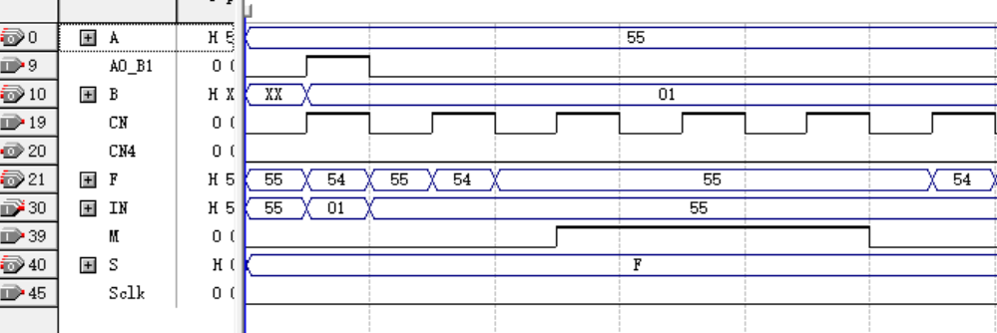

**在实验箱上的实现：**

键8控制M，键7控制Cn，键6控制选择模式（从0~F分别代表16种不同的运算）键3和1，2控制输入

当键8选择0，键7选择0，键6选择9，右边显示改为3254时，会显示它们的和86，即屏幕的显示为90863254

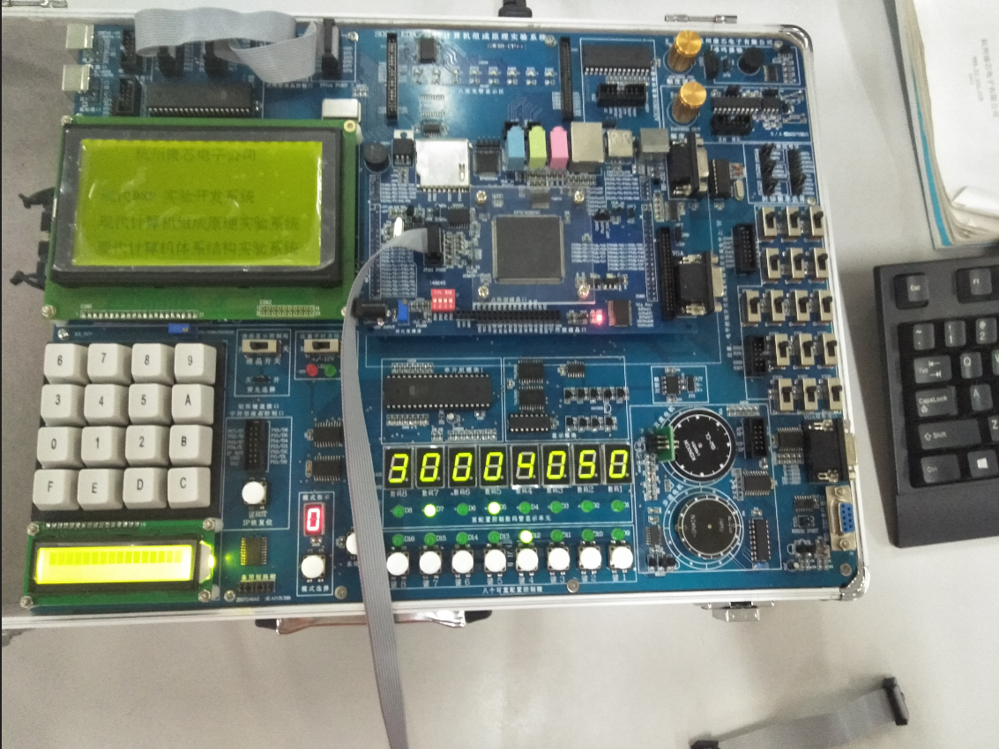

**五．实验心得体会**

通过本次实验，我初步了解了一个电子元件如何通过VHDL语言设计实现方法，也明白了算术逻辑运算的加减工作基本原理，并进一步熟悉和掌握了Quartus的使用。

**实验三 节拍脉冲发生器时序电路实验**

**一．实验目的**

（1）掌握节拍脉冲发生器的设计方法和工作原理。

（2）理解节拍脉冲发生器的工作原理。

**二．实验原理**

计算机之所以能够按照人们事先规定的顺序进行一系列的操作或运算，就是因为它的控制部分能够按一定的先后顺序正确地发出一系列相应的控制信号。这就要求计算机必须有时序电路。控制信号就是根据时序信号产生的。本实验说明时序电路中节拍脉冲发生器的工作原理。

**三 . 实验电路**

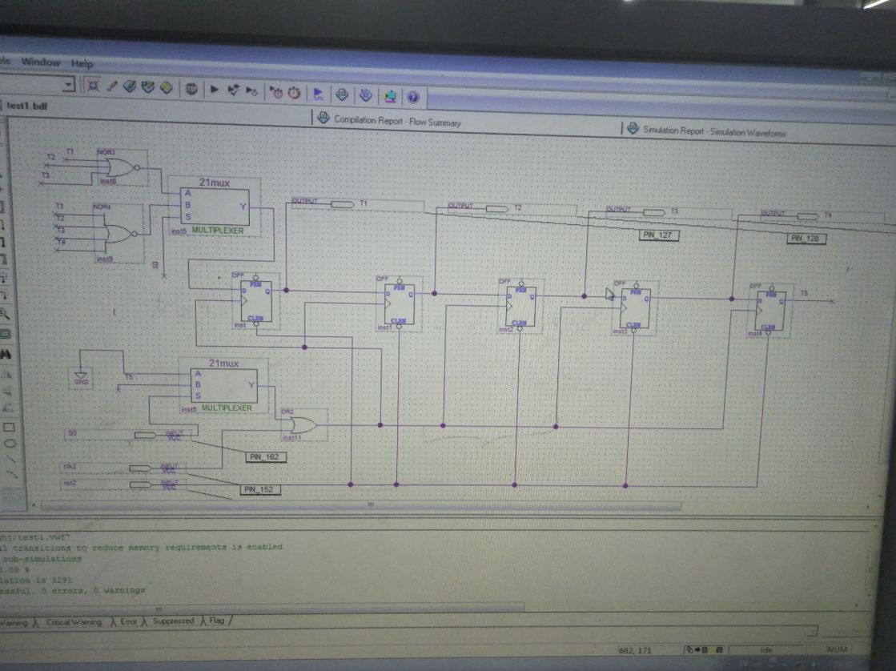

**四．实验数据**

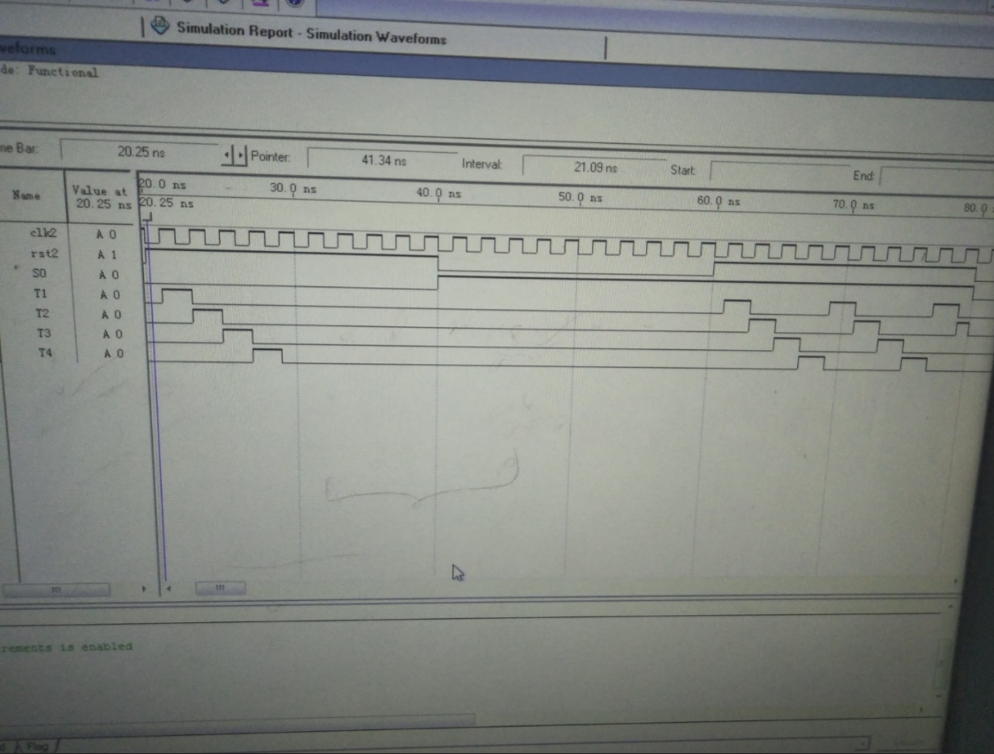

前一部分为单步的，后一部分为连续的

**在实验箱上的实现：**

键8控制信号的发生，键7控制信号的种类，当键7未亮时，产生单步的电路，从左开始依次闪一下到最右端后消失。当键7亮时，产生连续的电路，从左开始依次闪一下，到最右端熄灭后，再次从最左端开始闪烁。

**五．实验心得体会**

通过本次实验，我学习了节拍脉冲发生器的设计方法和工作原理。通过波形仿真功能来对设计进行改进与验证，熟悉了将设计下载并实现在试验箱芯片的功能。加深了对控制信号就是根据时序信号产生的理解。通过实践加深了对时序电路中节拍脉冲发生器的工作原理的理解。

**实验四 程序计数器PC和地址寄存器AR**

**一．实验目的**

1．掌握地址单元的工作原理。

2．掌握的两种工作方式，加1计数和重装计数器初值的实现方法；

3．掌握地址寄存器从程序计数器获得数据和从内部总线获得数据的实现方法。

**二．实验原理**

地址单元主要由三部分组成：程序计数器、地址寄存器和多路开关。

程序计数器PC用以指出下一条指令在主存中的存放地址，CPU正是根据PC的内容去存取指令的。因程序中指令是顺序执行的，所以PC有自增功能。程序计数器提供下一条程序指令的地址，在T4时钟脉冲的作用下具有自动加1的功能；在LDPC信号的作用下可以预置计数器的初值（如子程序调用或中断响应等）。当LDPC为高电平时，计数器装入data[ ]端输入的数据。aclr是计数器的清0端，高电平有效（高电平清零）；aclr为低电平时，允许计数器正常计数。

**三. 程序计数器电路图**

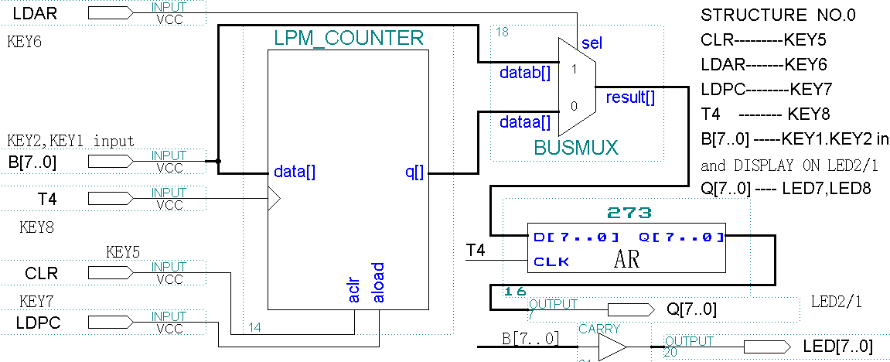

**程序计数器工作波形**

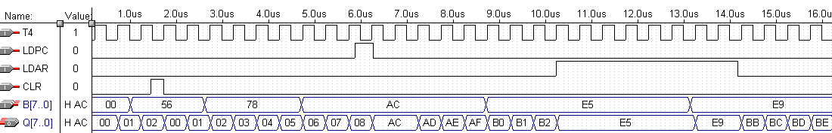

1. **实验数据**

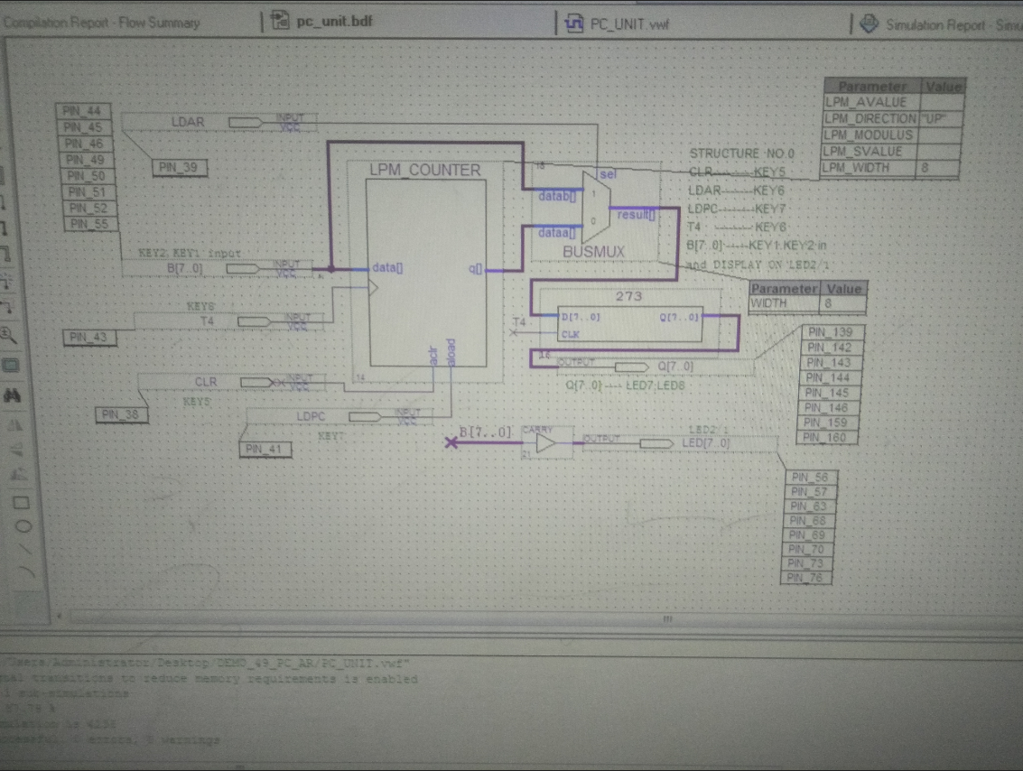

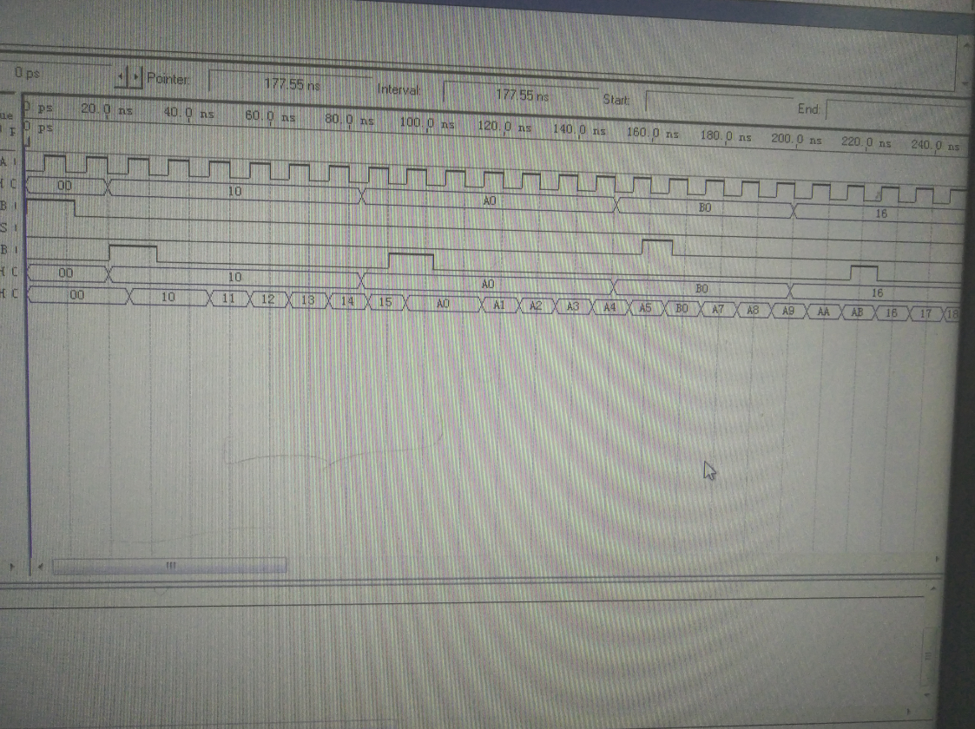

**实验箱上验证:**

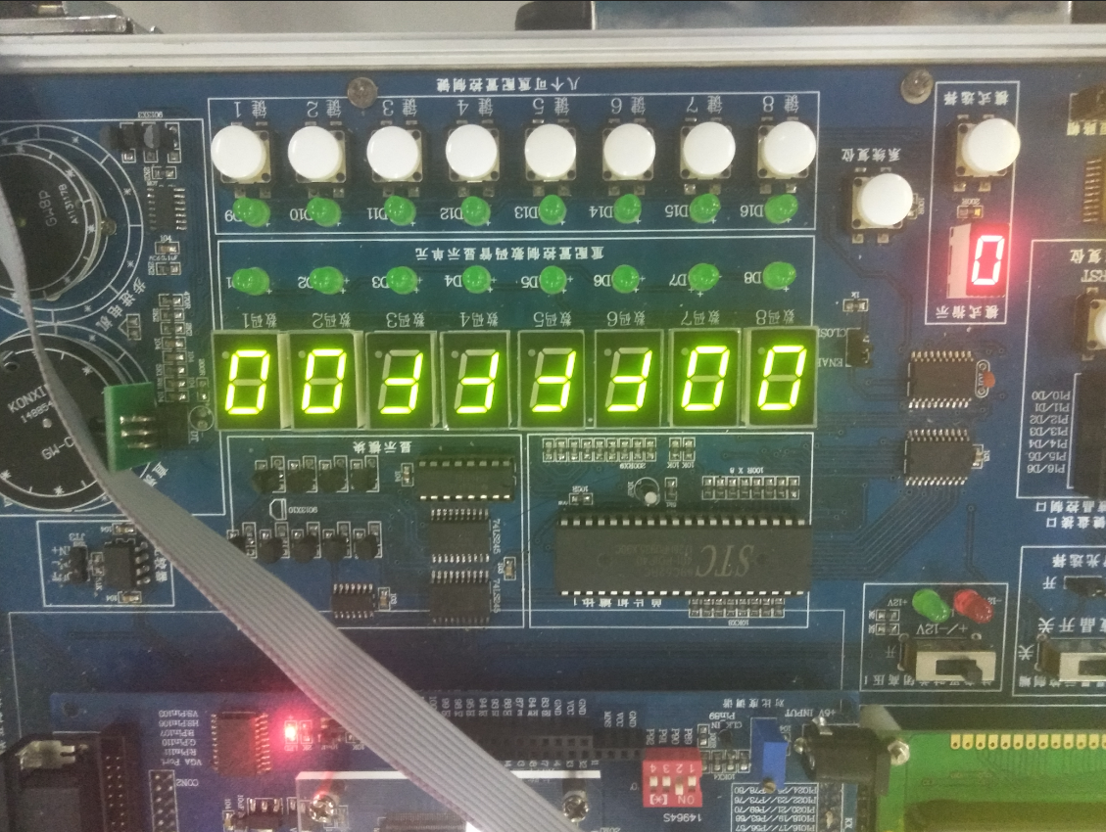

下键8控制时钟脉冲

键7控制LDPC，会将右边屏幕上的数放到左边，关闭后计数由显示的数继续进行

键6控制LDAR，会将右边屏幕上的数显示在左边，关闭后计数正常进行

键5控制CLR，即清零端

键1，2控制右边屏幕，产生两个十六进制的数载

**五．实验心得体会**

通过此次实验，我掌握了地址单元的工作原理，掌握了加1计数和重装计数器初值的实现方法，掌握了地址寄存器从程序计数器获得数据和从内部总线获得数据的实现方法。明白了PC与AR的区别在于，PC会随着程序自增加一，而AR只是读取当前CPU中的值。

**实验五 总线控制实验**

**一．实验目的**

1．理解总线的概念及特性。

2．掌握总线传输控制特性。

**二．实验原理**

总线是多个系统部件之间进行数据传输的公共通路，是构成计算机系统的骨架。

借助总线连接，计算机在系统各部件之间实现传送地址、数据和控制信息的操作。

所谓总线就是指能为多个功能部件服务的一组公用信息线。

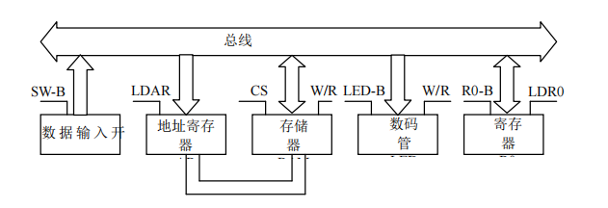

实验所用总线实验传输框图如图 5-1 所示。它将几种不同的设备挂在总线上，有存 储器、输入设备、输出设备、寄存器。这些设备在传统的系统中需要有三态输出控制， 然而在 FPGA 的内部没有三态输出控制结构，因此必须采用总线输出多路开关结构加以控制。按照传输要求恰当有序地控制它们，就可以实现总线信息传输。

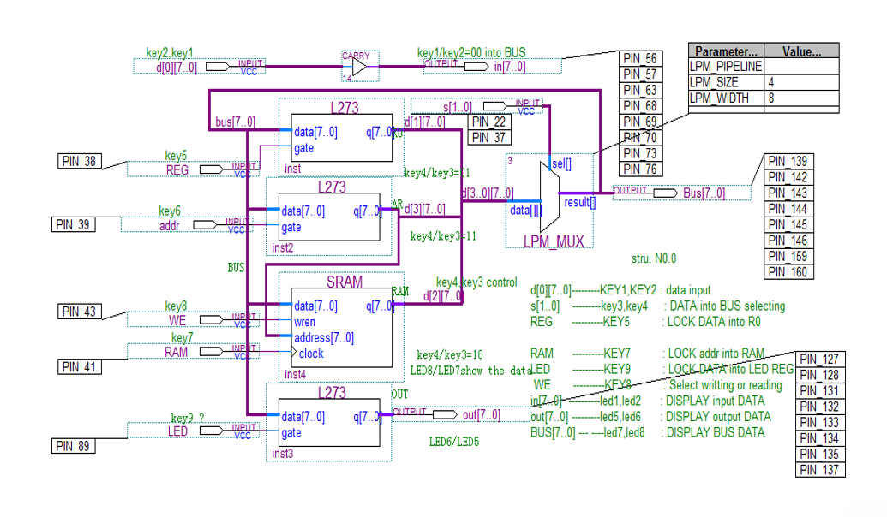

**三．实验内容**

1．实验任务 （根据挂在总线上的几个基本部件，设计一个简单的流程。）

（1）输入设备将数据打入寄存器 R0。

（2）输入设备将另一个数据打入地址寄存器 AR。

（3）将寄存器 R0 中的数据写到当前地址的存储器中。

（4）将当前地址的存储器中的数用数码管显示。图 5-4 是总线控制的时序仿真波形图。

**四**. **实验步骤**

1.（1）实验电路如下图所示。写使能 WE=1 允许写，=0 禁止写，允许读；inclock 为数据DATA 锁存时钟。

（2）文件是 BUS-4.bdf，下载 BUS-4.sof 到实验台的 FPGA 中；

（3）实验内容 1 （根据下图完成实验操作：）

选择实验模式“0”；再按一次右侧的复位键(用一接 线将实验板上键 9 的输入端插针与适配板上FPGA的第 P196 针相连，以便能用键9控制 OUT 锁存器的时钟；)

初始状态；

1、键4、键3 控制设备选择端：sel[1..0]=00 （键 4/键 3=00，）；

2、此时由键 2/键 1 输入的数据(26H,显示于数码管 2/1)直接进入 BUS（数码管 8/7 显示），键 5、6、7 为低电平；

3、键 8=1（允许 RAM 写入）完成下图所示的操作：

4、键5 发正脉冲（0-1-0），将数据打入寄存器 R0；

5、键 2/键 1 再输入数据(如 37H)；

6、键 6 发正脉冲（0-1-0），将数据打入地址寄存器 AR；

7、键 2/键 1 再输入数据(如 48H)；

8、键 7 发正脉冲（0-1-0），将数据写入 RAM（此时必须 键 8 输出‘1’，注意此时进入 RAM 的数据 48H 是放在地址 37H 单元的）；

9、键 2/键 1 再输入数据(如 59H)；

10、键 9 发正脉冲（0-1-0），将数据写入寄存器 OUT（数码管 6/5 将显示此数）

11、键 4、键 3 分别选择 sel[1..0]=00、01、10、11，从数码管 8/7 上观察被写入的各寄存器中的数据。

（4）实验内容 2

先将数据 28H 写入 RAM 的地址（4AH），再将数据 1BH 送进 R0，最后将刚才写入

RAM 中地址（4AH）的数据读出送到 OUT 口。依据总线电路图 5-3，操作如下：

1、用一接线将实验板上键 9 的输入端插针与适配板上 FPGA 的第 P196 针相连，以便

能用键 9 控制 OUT 锁存器的时钟；键 3、4、5、6、7、8 都为低电平，使键 4/键 3=00，即总线多路选择器 sel[1..0]=00，选择由键 2/键 1 输入的数据 4AH（地址），直接进入 BUS；

2、按键 6 两次（0-1-0），产生一个正脉冲，将地址数据 4AH（地址）锁入地址寄存

器 AR，如图 5-3 所示，此数据直接进入 RAM 的 address 端；

3、按键 2/键 1，输入数据 28H（数据），此时直接进入总线 BUS，并进入 RAM 的 data

数据端；按键 8=1（RAM 写允许）；按键 7 两次，将数 28H 写入 RAM（地址为 4AH）， 最后按键 8=0，写禁止，读允许。

4、由键 2/键 1 输入的数据 1BH，按键 5 两次（0-1-0），产生一个正脉冲，即此数

写入 R0 寄存器。

5、读 RAM 送到 OUT：由键 2/键 1 输入的数据 4AH，按键 5 两次，使 4AH 进入 AR；

6、按键 7 两次，RAM 中 4AH 单元中的数据 28H 输出，再使键 4/键 3=10，即总线多

路选择器 sel[1..0]=10，此时 RAM 数据口的 28H 进入总线 BUS（可从数码管 8/7

上看到）；

7、按键 9 一次（此键是单脉冲），RAM 口的 28H 即被锁如输出口 OUT 寄存器，由数

码管 6/5 显示。

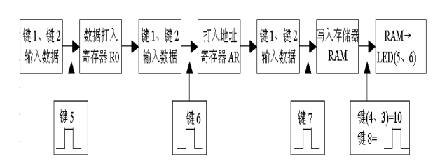

8、键盘/显示定义详细说明：

1）键 2、键 1 输入 D[7..0]，输入的数据同时显示在数码 2 和数码 3 上。

2）键 9、键 3 输入控制设备选择端 sel[1..0]，如上图所示，键 4/键 3 控制总线多路选择器，选择不同设备的数据进入总线：sel[1..0]= 00：输入设备 INPUT 数据进入总线 BUS；= 01：寄存器 R0 中的数据进入总线 BUS；= 11：地址寄存器 AR 的数据进入总线 BUS；= 10：存储器 RAM 的数据进入总线 BUS；

3）总线 BUS 上的输出数据显示在数码 8 和数码 7 上；

4）键 5 控制寄存器 R0 的输入选通锁存端；

5）键 6 控制地址寄存器 AR 输入选通锁存端；

6）键 7 控制 LPM_RAM 数据 DATA 输入锁存端；

7）键 8 控制 LPM_RAM 写入允许 WE 端，=1 有效；

8）键 9 控制输出设备 OUTPUT 的输入选通端，输出数据显示在数码 6 和数码 5 上，

要求首先用一接线将实验板上键 9 的输入端插针与适配板上 FPGA 的第 P196 针相连。

1. **实验数据**

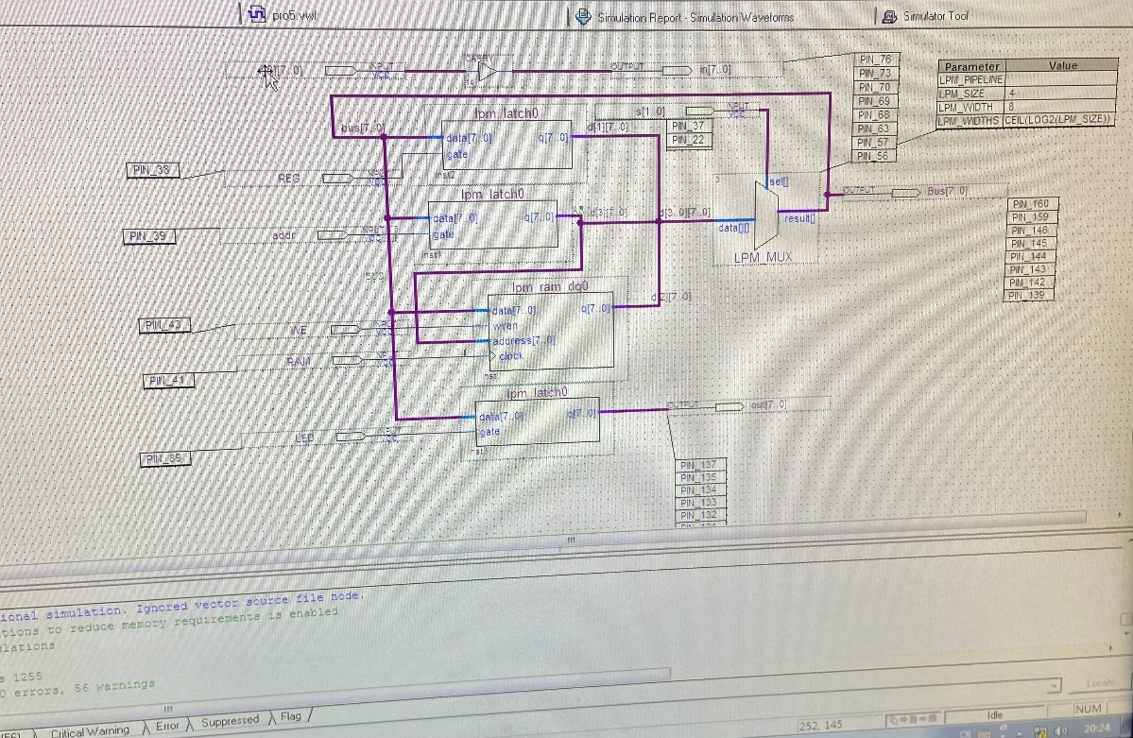

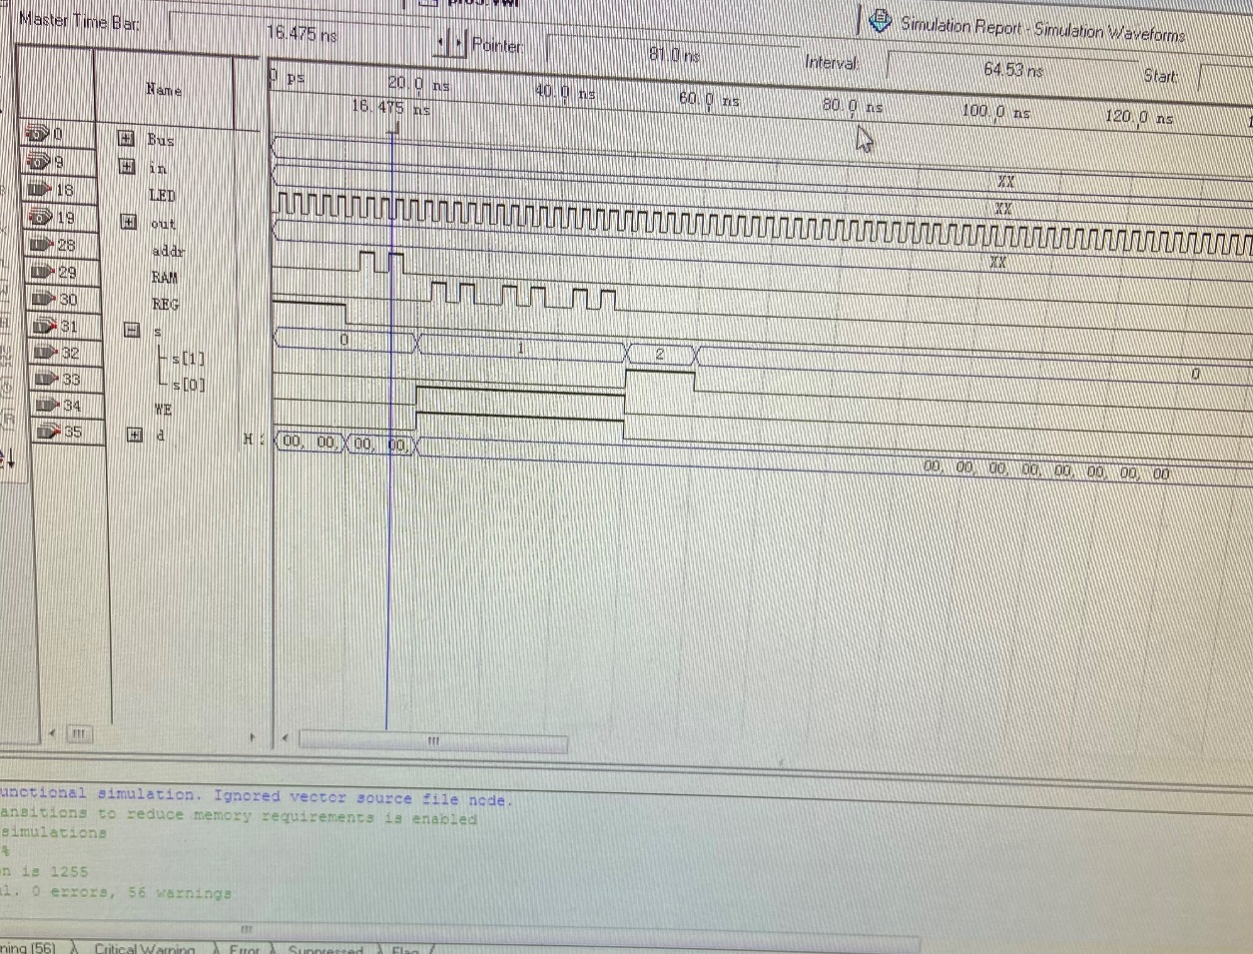

**六.实验心得体会**

通过此次实验，我掌握了总线传输控制特性，理解了总线的概念及特性，总线输出多路开关结构，验证了总线信息传输，并于理论课程联系了起来，加深了我对总线的认识。